Cím: Cukorkás kotta
Feladat: Dalkották ABC-s hangjainak kirakása színes m&m cukorral
Célcsoport: alsó és felső tagozat, középiskola (egyéb pszichés zavar)
Forma: egyéni páros vagy csoportos
Fejlesztési terület: téri-, és síkbeli tájékozódás, szerialitás, vizuális és szimultán figyelem, koncentráció. finommozgás, szociális készségek, együttműködés
Tantárgyi koncentráció: ének-zene
Készítette: Skultétiné Annók Ágnes
Származás: Részben adaptált
Feladatleírás: A tanulók színes cukorral rakják ki az adott dalok ABC-s hangjait. Minden ABC-s hang színe adott színnel van jelölve. Miután elkészült a színes kotta, speciális, színes hangszereken elő is adják azokat. Az Orff botok egy-egy abszolút hangot adnak, melyeket három oktávnyi hangterjedelemben készítettek. Minden ABC-s hangnak megfelelő bot egyszínű. Tehát a C hangot adó bot piros színű. Minél hosszabb egy bot, annál mélyebb hangot, minél rövidebb, annál magasabb hangot reprodukál. A félhangokra is gyártottak külön botsorozatot, így szinte minden dallam lejátszható vele. A játék végi jutalom, hogy megehetik a tanulók a cukorkát.
Eszközigény: színes cukorka, színes kották, Orff botok, színes csengők, színes billentyűzetű szintetizátor, színes xilofon
Variációk: Kisebbeknek nem ABC-s hangokat kell kitenniük, hanem színes dalkottára kell a cukorkákat elhelyezniük. Miután végeztek, eljátsszák a dallamot színes billentyűzetű szintetizátoron vagy xilofonon, illetve színes csengőkön és Orff botokon. A feladat nehezített változata csoportmunkában, amikor 2-, 3-, és 4 szólamú dallamot kell kirakni és lejátszani az előbb említett ritmus- és dallamhangszereken.
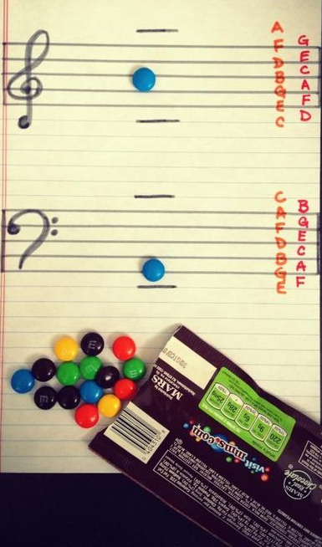
Forrás: https://hu.pinterest.com/pin/679551031247405440/ (Letöltés: 2018. 01. 04.)

